附件：作业设计案例模板
2022年常州市中小学优秀作业设计案例评比参选作品
一、基本情况
学段 | 小学 | 学科 | 英语 | 区域 | 新北区
学校 | 薛家实验小学 | 姓名 | 刘敏娟 | 年级 | 五年级
课题/主题 | 小学英语单元主题式作业的设计
二、案例概述
新课程标准（2022）提出我们要秉持在体验中学习、在实践中运用、在迁移中创新的学习理念，倡导学生围绕真实情境和真实问题，激活已知，参与到指向主题意义探究的学习理解、应用实践和迁移创新等一系列相互关联、循环递进的语言学习和运用活动中，坚持学思结合、学用结合、学创结合，从而践行学思结合，用创为本的英语学习活动观。在英语课程内容的选择和组织上以主题为引领，遵循培根铸魂、启智增慧的原则，紧密联系现实生活，聚焦人与自我、人与社会和人与自然等三大主题范畴。课程组织上以主题为引领，以不同类型的语篇为依托，融入语言知识、文化知识、语言技能和学习策略等学习要求，以单元的形式呈现。因此，在作业设计前，教师应系统化、整体性地去解读教材，提炼单元主题，并围绕主题创设连续性的语境来设计主题式作业。通过设计进阶式的层层推进的结构化的真实任务，发展学生的学习能力，让其在情境中达成进阶式的小目标，使得完成作业的过程成为他们持续探究、主动思考的过程，帮助其获得知识、形成素养。
三、作业内容
【案例】英语（译林版）五年级上册unit 3 Our animal friends作业设计
该单元主题是动物描述，主要语言点是have/has句型的用法，要求学生掌握it has… they have …的肯定表达以及一般疑问句的表达和回答，能够运用have句型来介绍动物，包括其外貌特征、爱好和习性等，教师基于单元主题，以“保护动物海报”为任务驱动，设计了以下三项不同课时的作业。
作业一：阅读课文和故事绘本，自主编写问题并回答。要求学生自主进行课内外阅读获取有关动物信息，并进行个性化的书写。训练学生对描写动物的文本的赏析阅读，提升阅读技巧，突破have句型的综合运用及书面表达。
作业二：小组合作，创作动物海报作品。这是主题式插画与写话在本单元的体现。要求学生四人小组合作，选择一种动物，仔细观察动物外部特征和颜色以及他们的爱好和生活习性，先进行口头描述介绍，再进行书面创作表达，最后进行展示介绍，从读到写，对学生的能力再一次挑战，学生在合作交流中实现能力的进阶发展（见图1）。
作业三：选择常州地区动物园或农场，合理发挥想象创作作品。这是对课本情境的再次拓展和延伸，在文本迁移中把学习的视角转向现实生活，难度逐渐加大，学生可以依照自己的能力来弹性完成此项作业（见图2）。
由此可见，在单元整体设计的视角下，课时之间的教学任务和目标是紧密联系的统一体，各个课时的作业也是相互关联、层层推进的，减少了低阶思维目标在不同课时的简单重复，促进了学生高阶思维能力的递进发展。
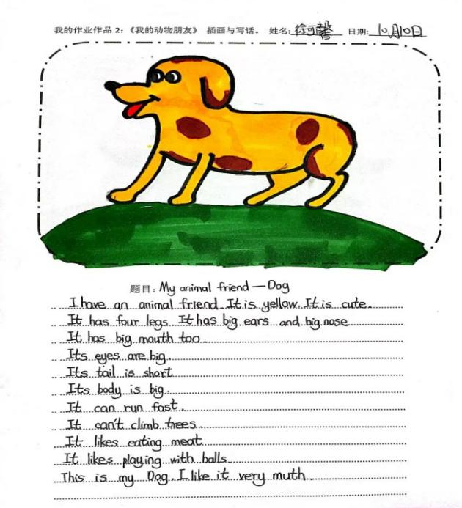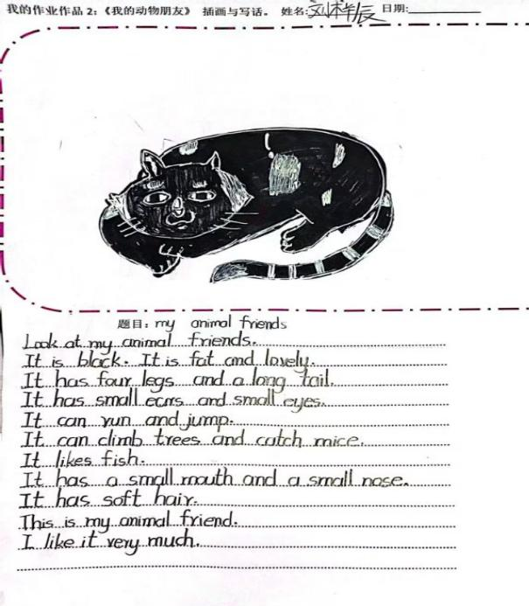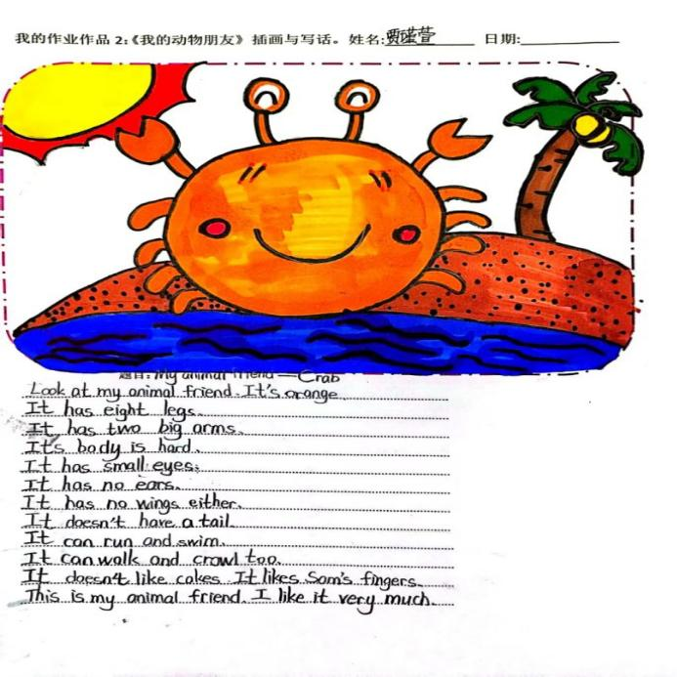
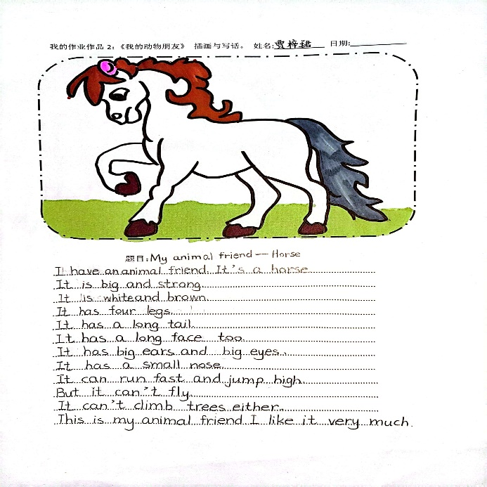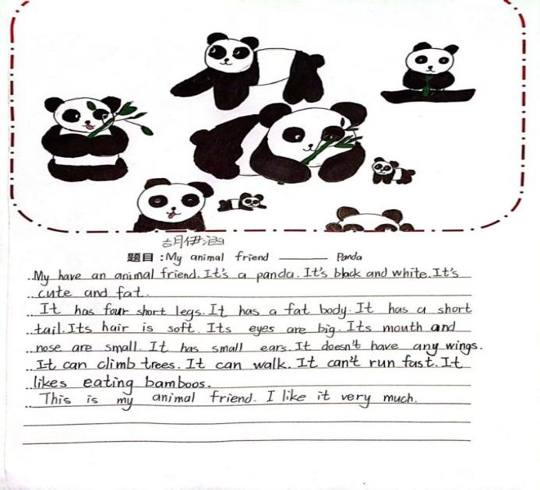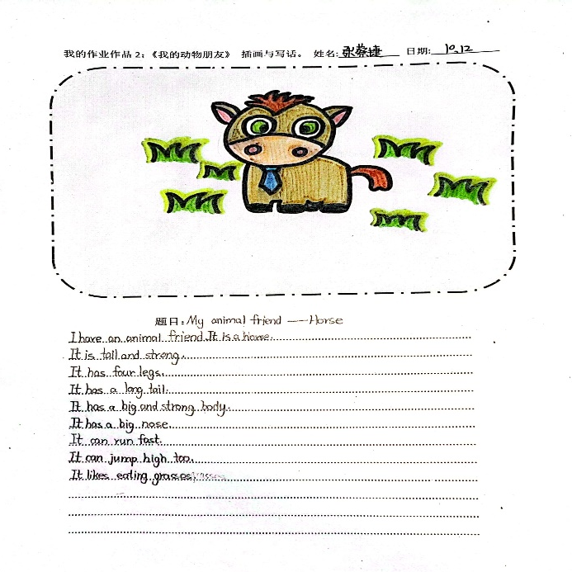
图1：《我们的动物朋友》
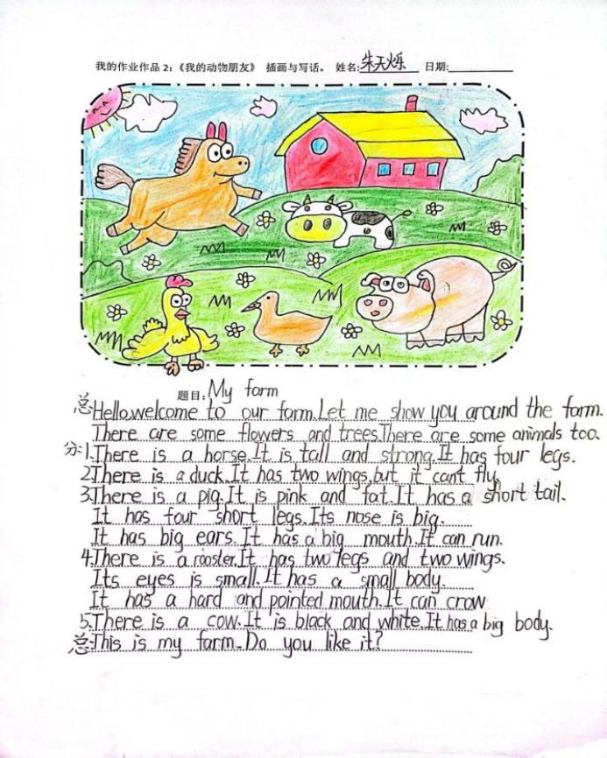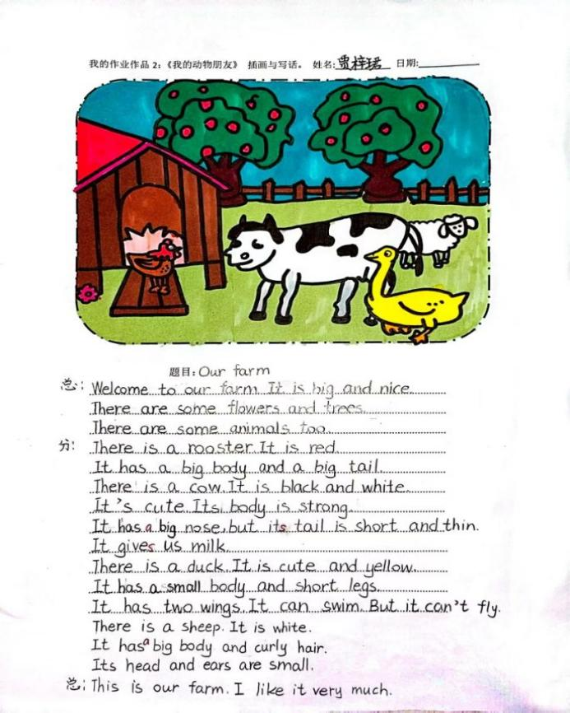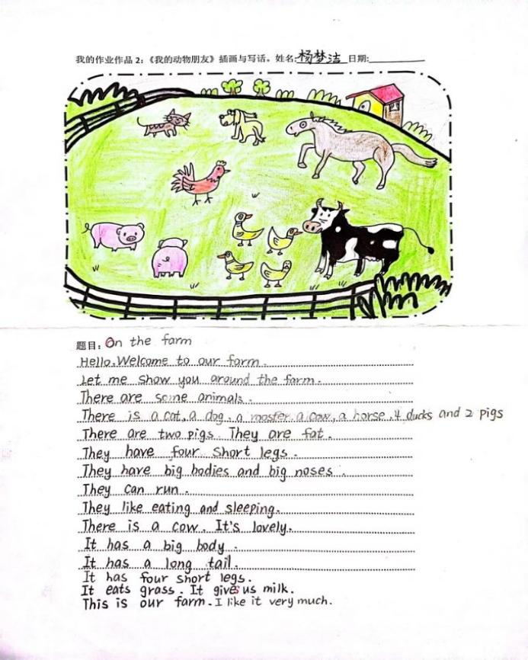
图2：《我们的农场》
为了更好地挖掘学生的亮点，实施理性化评价，能够让学生回顾自己的学习过程，取长补短，也让更多的评价主体参与其中，教师设计了相应的评价量表（见表1）和描述性的反思性评价表（见表2），让自评、师评和家长评价融为一体，提高了评价的精准性，也促使学生的学习从茫然走向清晰。

写话评价量表 |  | 分值
1 | 书写认真美观。 | 1
2 | 结构清晰（开头、中间、结尾）。 | 1
3 | 句型段落语法正确（动词的三单形式）。 | 1
4 | 描写颜色、特征、能力。 | 1
5 | 描写喜好、习性。 | 1
6 | 有句型长短句的变化。有连词的使用。 | 1
7 | 不少于6句。 | 1
插图画评价量表
1 | 构图清晰，造型完整。 | 1
2 | 画面色彩生动、和谐。 | 1
3 | 画面干净整洁、美观大方。 | 1
 | In total | 10
 | 你的得分（自评+同伴评+教师评）
表1：主题式插画与写话评价量表

自评 | 星数 | ☆（ ） ☆☆（ ） ☆☆☆（ ）
自评 | 我的优点
自评 | 我需努力的
教师评价 | 星数 | ☆（ ） ☆☆（ ） ☆☆☆（ ）
教师评价 | 语言描述
家长评价 | 星数 | ☆（ ） ☆☆（ ） ☆☆☆（ ）
家长评价 | 语言描述
表2：反思评价表

四、设计特色
现代外语注重语言学习的过程，强调语言学习的实践性（教育部，2012）。对学习者的生活有意义的指示才可能具有长久的生命力。让我们用一个简单的词语概括，即生活价值（戴维·珀金斯，2015）。因此我们尽力设置有生活价值的作业，引领学生发展语言能力和核心素养，为终身学习奠基。
学生的生命成长是我们教育的导向。本着单元整体教学的思想，教师应始终以主题意义探究为起点和归宿，根据学生认知和意义建构的需要，对单元各板块知识进行整合，使其更适于意义探究的推进，使得知识形成关联性，体现深刻性，从而更好地体现小学英语学科的育人价值。本单元话题是熊猫，学生可以整合所有学过的或读过的有关熊猫的资料形成海报。教师帮助学生搭建文本与生活经验之间的桥梁，尊重学生的个性体验，学生在内容丰富、生动合理且衔接紧密的链式情景中循序渐进地围绕主题式的作业项目进行文本挖掘和意义探究，从而促使每个孩子充分的主动思维和自主建构。
作业是课堂教学的巩固拓展和延伸，让作业焕发生命的活力是我们教师的追求。根据教学实践我们不断调整和完善作业方式，通过单元主题情境下的创新作业方式来服务教学，旨在引领每个孩子更有创意、有温度、有个性的的作业作品，使其语言能力、创新能力、实践能力和合作能力都得以提升，学生由此焕发出拔节生长的力量。

